MONITOR
BESS
MÉXICO
  - Inteligencia semanal de NodeP para almacenamiento con baterías (BESS)
SEMANA 44 | 2026

Esta semana en una frase
Líder: 01PLO-115, puntuación BESS 78/100. Spread 4h alcanzable: 578.8 MXN/MWh (31.4 USD/MWh @ 18.41 MXN/USD). Valor bruto anualizado 4h: 845.0 MXN/kW-year (45.9 USD/kW-year @ 18.41 MXN/USD). CDR 14% del valor 4h optimizado — congestión efecto menor sobre el spread. Decisión: AVANZAR A MODELO DETALLADO.

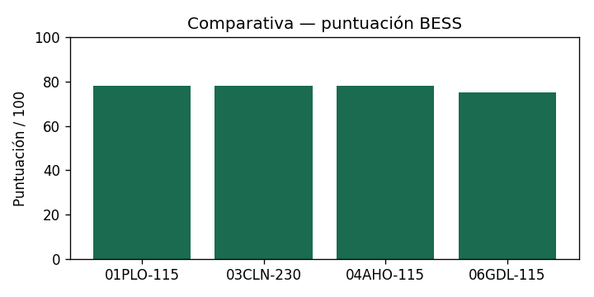
Para desarrolladores, inversionistas y participantes del mercado que evalúan oportunidades BESS merchant e híbridas en México.
Jerarquía de fuentes: PML MDA/MTR CENACE, componentes PML, catálogo NodeP e información semanal de congestión.

1. Resumen ejecutivo
  - Qué cambió esta semana y por qué importa para almacenamiento
Hallazgo principal
El spread alcanzable y la congestión en 01PLO-115 refuerzan el caso BESS frente al resto de la selección.

Cuadro de mando de cuatro nodos
Nodo | Motivo | PML 30d | Spread 4h | Spread 6h | Congestión | Puntos
01PLO-115  Nodo 01PLO-115 | Mayor oportunidad BESS | 79.9 | 31.4 | n/d | episódica  330 h | 78
03CLN-230  Colotlán | Foco de congestión | 59.1 | 23.9 | n/d | episódica  291 h | 78
04AHO-115  Nodo 04AHO-115 | Mayor momentum de spread | 29.3 | 24.3 | n/d | episódica  473 h | 78
06GDL-115  Nodo 06GDL-115 | Rotación de seguimiento | 50.6 | 24.0 | n/d | episódica  238 h | 75
Cifras validadas a partir de series CENACE para la semana de corte indicada.
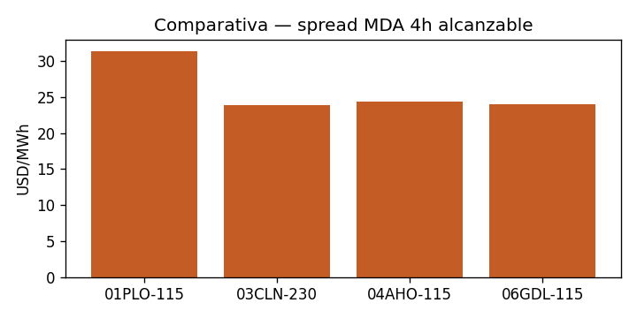

Qué mirar primero
- Persistencia antes que magnitud: picos aislados valen menos que ventanas repetibles de carga/descarga.
- Saturación de duración: compare el valor incremental de 2h→4h→6h→8h en lugar de asumir que más horas siempre mejoran el caso.
- Calidad de congestión: separe congestión estructural de eventos operativos aislados.

2. Panorama semanal de mercado
  - Marco analítico común para los cuatro nodos

Métricas núcleo
Métrica | Por qué importa | Ventana
PML MDA / MTR | Nivel de precio y divergencia entre MDA y tiempo real | 7, 30, 90 y 365 días
Spread intradía | Primer cribado del valor de mover energía | 1h a 8h
Spread con RTE | Descarta spreads que desaparecen al restar pérdidas | mismas duraciones
Componente de congestión | Comprueba si la red local sostiene valor de almacenamiento | semana y tendencia de 90 días
Valor de despacho | Convierte la forma del precio en ingreso teórico del BESS | 365 días móviles

Gráficas estándar por nodo
- Gráfica A — Evolución PML: MDA vs MTR.
- Gráfica B — Forma horaria promedio del PML: ventanas recurrentes de carga y descarga.
- Gráfica C — Prueba de duración BESS: spread alcanzable promedio para 1h–8h.
- Gráfica D — Contribución / persistencia de congestión.
Regla analítica
El informe no clasifica un nodo solo por el spread bruto. Una puntuación alta exige persistencia, calidad de datos, lectura de congestión y un despacho que se sostenga después del rendimiento de ida y vuelta (RTE) y de las restricciones operativas.

3. Nodo A
  - Nodo 01PLO-115 · SIN (aleatorio) · SIN 115 kV
PML prom. (30d) | Spread 4h | Spread 6h | Horas congestión | Puntos
79.9 USD/MWh | 31.4 | n/d | 330 | 78/100
Por qué se seleccionó este nodo
Mayor oportunidad BESS.
Ubicación: Nodo 01PLO-115 · SIN (aleatorio) · SIN 115 kV.

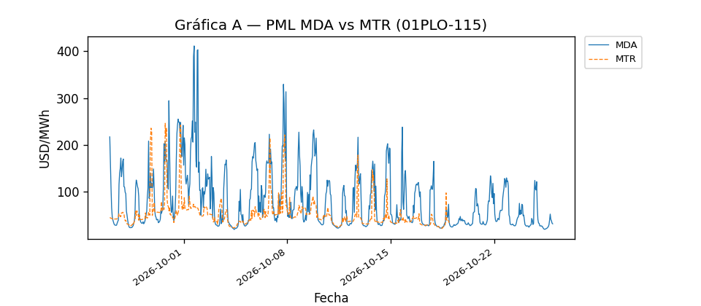
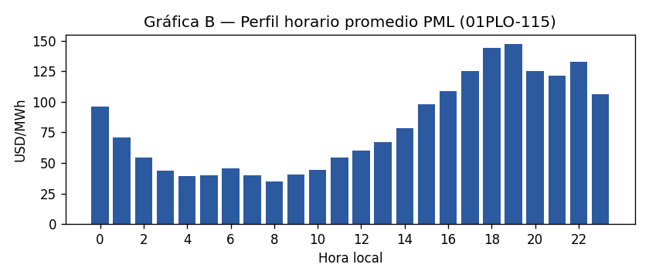
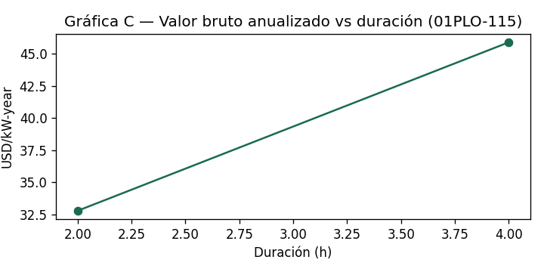
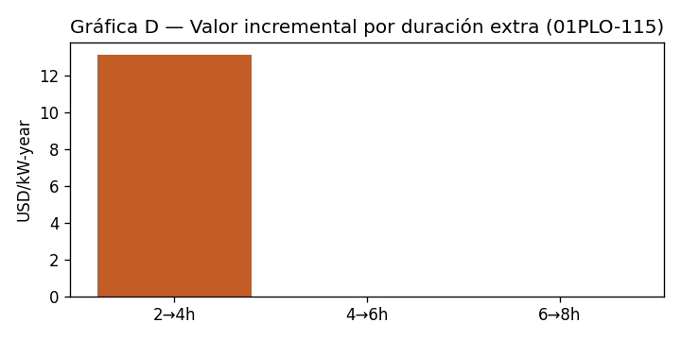

Interpretación del agente
El nodo 01PLO-115 (Nodo 01PLO-115, SIN (aleatorio)) muestra un PML medio de 79.9 USD/MWh en la ventana 30d y un spread MDA alcanzable 4h de 578.8 MXN/MWh (31.4 USD/MWh @ 18.41 MXN/USD) (6h: n/d USD/MWh). Valor bruto anualizado 4h (1 ciclo/día): 845.0 MXN/kW-year (45.9 USD/kW-year @ 18.41 MXN/USD). La congestión se clasifica como episódica con lectura BESS frágil; Horas CC materiales — 21d (≥30 MXN/MWh): 330 h (umbral 30 MXN/MWh). Régimen nodal ESTRUCTURAL; contribución BESS por congestión (CDR): 14% (Baja). Spread 40/40 · Persistencia 14/20 · Calidad congestión 15/15 · Predictibilidad 0/10 · Datos 8/10 = 78/100 Confianza de datos: 85/100. Decisión de cribado: AVANZAR A MODELO DETALLADO. Duración óptima en cribado: 4h. No sustituye un modelo de proyecto ni atribuye líneas de transmisión sin restricciones vinculantes CENACE.

Conclusión BESS
Decisión: AVANZAR A MODELO DETALLADO. Economía: spread 4h 578.8 MXN/MWh (31.4 USD/MWh @ 18.41 MXN/USD), confianza 85/100, CDR 14% del spread 4h — congestión efecto menor sobre el spread. Congestión episódica con contribución BESS Baja.

4. Nodo B
  - Colotlán · Noroeste · SIN 230 kV
PML prom. (30d) | Spread 4h | Spread 6h | Horas congestión | Puntos
59.1 USD/MWh | 23.9 | n/d | 291 | 78/100
Por qué se seleccionó este nodo
Foco de congestión.
Ubicación: Colotlán · Noroeste · SIN 230 kV.

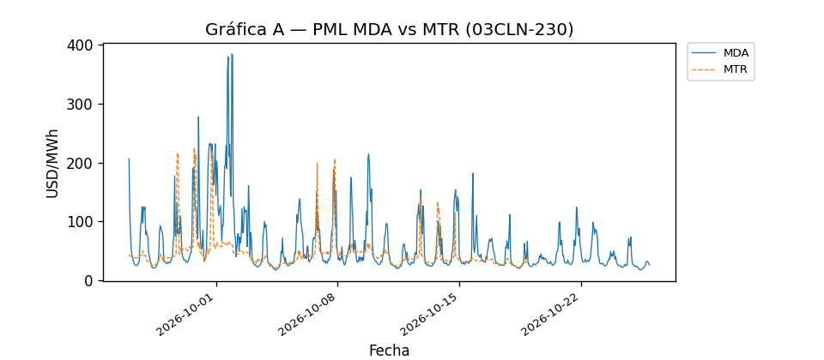
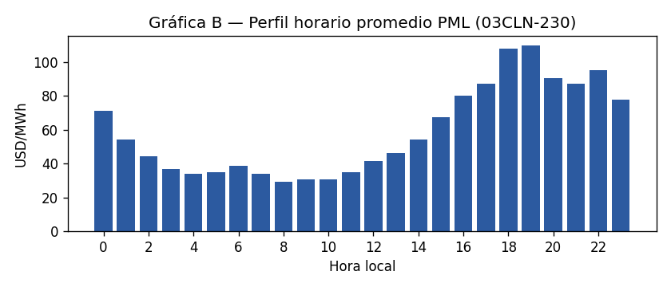
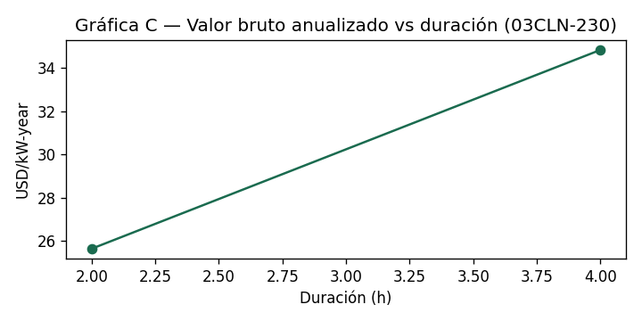
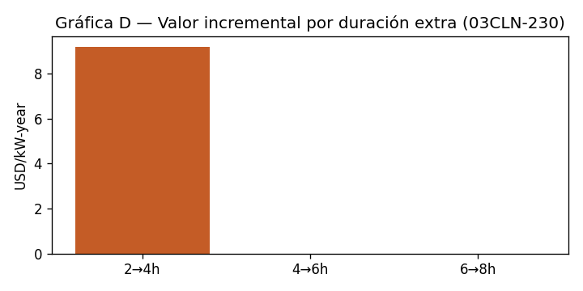

Interpretación del agente
El nodo 03CLN-230 (Colotlán, Noroeste) muestra un PML medio de 59.1 USD/MWh en la ventana 30d y un spread MDA alcanzable 4h de 439.2 MXN/MWh (23.9 USD/MWh @ 18.41 MXN/USD) (6h: n/d USD/MWh). Valor bruto anualizado 4h (1 ciclo/día): 641.2 MXN/kW-year (34.8 USD/kW-year @ 18.41 MXN/USD). La congestión se clasifica como episódica con lectura BESS frágil; Horas CC materiales — 21d (≥30 MXN/MWh): 291 h (umbral 30 MXN/MWh). Régimen nodal EMERGENTE; contribución BESS por congestión (CDR): 8% (Baja). Spread 40/40 · Persistencia 14/20 · Calidad congestión 15/15 · Predictibilidad 0/10 · Datos 8/10 = 78/100 Confianza de datos: 85/100. Decisión de cribado: AVANZAR A MODELO DETALLADO. Duración óptima en cribado: 4h. No sustituye un modelo de proyecto ni atribuye líneas de transmisión sin restricciones vinculantes CENACE.

Conclusión BESS
Decisión: AVANZAR A MODELO DETALLADO. Economía: spread 4h 439.2 MXN/MWh (23.9 USD/MWh @ 18.41 MXN/USD), confianza 85/100, CDR 8% del spread 4h — congestión efecto menor sobre el spread. Congestión episódica con contribución BESS Baja.

5. Nodo C
  - Nodo 04AHO-115 · SIN (aleatorio) · SIN 115 kV
PML prom. (30d) | Spread 4h | Spread 6h | Horas congestión | Puntos
29.3 USD/MWh | 24.3 | n/d | 473 | 78/100
Por qué se seleccionó este nodo
Mayor momentum de spread.
Ubicación: Nodo 04AHO-115 · SIN (aleatorio) · SIN 115 kV.

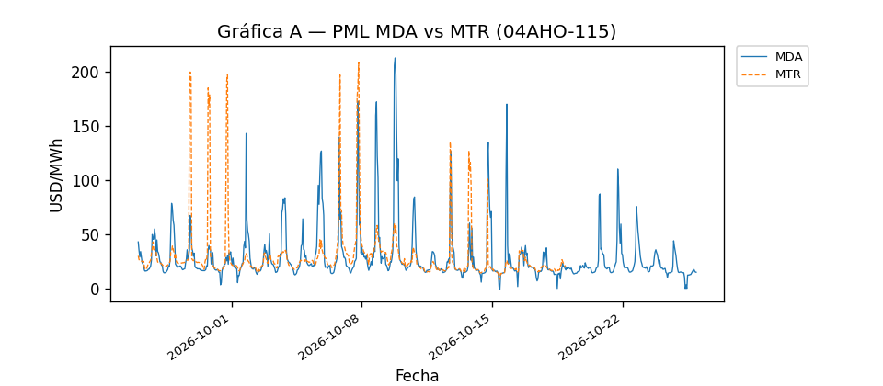
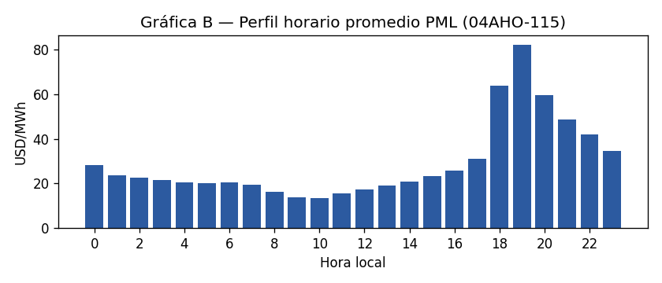
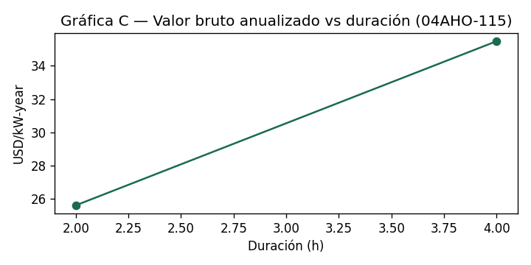
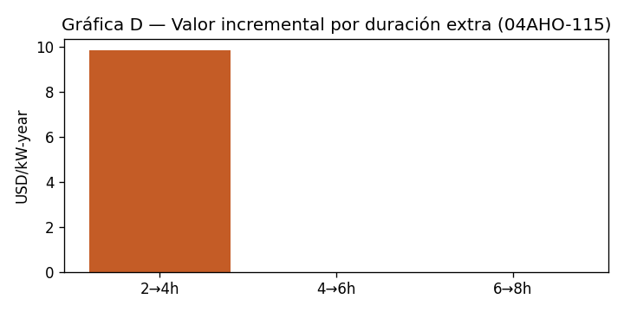

Interpretación del agente
El nodo 04AHO-115 (Nodo 04AHO-115, SIN (aleatorio)) muestra un PML medio de 29.3 USD/MWh en la ventana 30d y un spread MDA alcanzable 4h de 447.4 MXN/MWh (24.3 USD/MWh @ 18.41 MXN/USD) (6h: n/d USD/MWh). Valor bruto anualizado 4h (1 ciclo/día): 653.2 MXN/kW-year (35.5 USD/kW-year @ 18.41 MXN/USD). La congestión se clasifica como episódica con lectura BESS frágil; Horas CC materiales — 21d (≥30 MXN/MWh): 473 h (umbral 30 MXN/MWh). Régimen nodal EMERGENTE; contribución BESS por congestión (CDR): -18% (Baja). Spread 40/40 · Persistencia 14/20 · Calidad congestión 15/15 · Predictibilidad 0/10 · Datos 8/10 = 78/100 Confianza de datos: 85/100. Decisión de cribado: AVANZAR A MODELO DETALLADO. Duración óptima en cribado: 4h. No sustituye un modelo de proyecto ni atribuye líneas de transmisión sin restricciones vinculantes CENACE.

Conclusión BESS
Decisión: AVANZAR A MODELO DETALLADO. Economía: spread 4h 447.4 MXN/MWh (24.3 USD/MWh @ 18.41 MXN/USD), confianza 85/100, CDR -18% del spread 4h — congestión efecto menor sobre el spread. Congestión episódica con contribución BESS Baja.

6. Nodo D
  - Nodo 06GDL-115 · SIN (aleatorio) · SIN 115 kV
PML prom. (30d) | Spread 4h | Spread 6h | Horas congestión | Puntos
50.6 USD/MWh | 24.0 | n/d | 238 | 75/100
Por qué se seleccionó este nodo
Rotación de seguimiento.
Ubicación: Nodo 06GDL-115 · SIN (aleatorio) · SIN 115 kV.

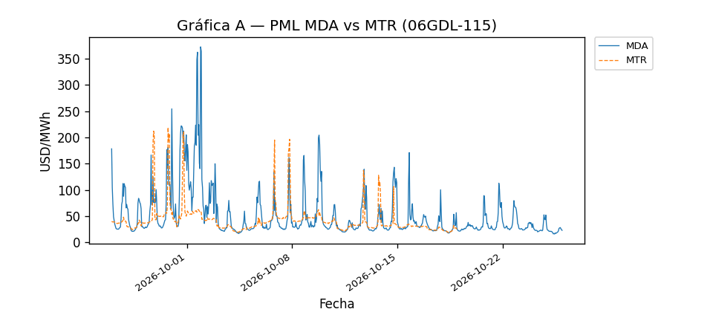
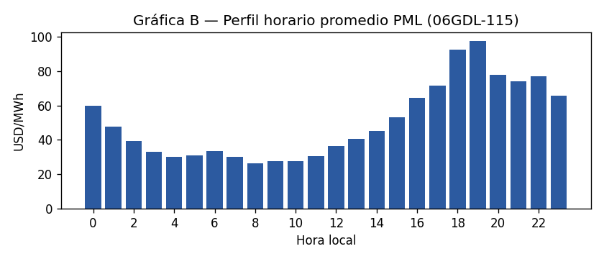
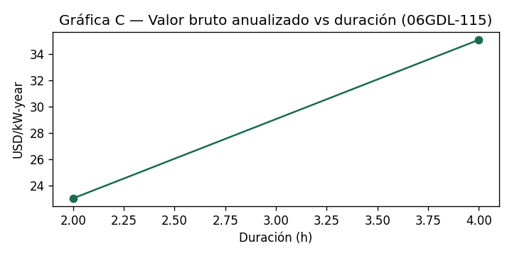
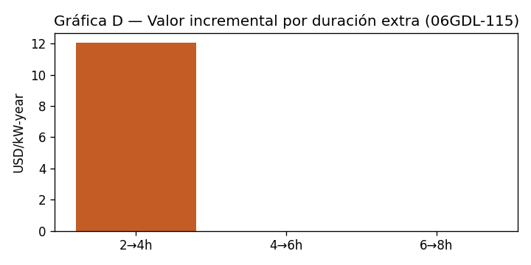

Interpretación del agente
El nodo 06GDL-115 (Nodo 06GDL-115, SIN (aleatorio)) muestra un PML medio de 50.6 USD/MWh en la ventana 30d y un spread MDA alcanzable 4h de 442.3 MXN/MWh (24.0 USD/MWh @ 18.41 MXN/USD) (6h: n/d USD/MWh). Valor bruto anualizado 4h (1 ciclo/día): 645.7 MXN/kW-year (35.1 USD/kW-year @ 18.41 MXN/USD). La congestión se clasifica como episódica con lectura BESS frágil; Horas CC materiales — 21d (≥30 MXN/MWh): 238 h (umbral 30 MXN/MWh). Régimen nodal ESTRUCTURAL; contribución BESS por congestión (CDR): 1% (Baja). Spread 40/40 · Persistencia 14/20 · Calidad congestión 12/15 · Predictibilidad 0/10 · Datos 8/10 = 75/100 Confianza de datos: 85/100. Decisión de cribado: AVANZAR A MODELO DETALLADO. Duración óptima en cribado: 4h. No sustituye un modelo de proyecto ni atribuye líneas de transmisión sin restricciones vinculantes CENACE.

Conclusión BESS
Decisión: AVANZAR A MODELO DETALLADO. Economía: spread 4h 442.3 MXN/MWh (24.0 USD/MWh @ 18.41 MXN/USD), confianza 85/100, CDR 1% del spread 4h — congestión efecto menor sobre el spread. Congestión episódica con contribución BESS Baja.

7. 01PLO-115 — Diagnóstico de congestión nodal
Nodo 01PLO-115 · SIN (aleatorio) · SIN 115 kV
Congestión CENACE interpretada desde la perspectiva de inversión BESS (lectura nodal)
Horas congestionadas | Prom. |CC| | P95 CC+ | P5 CC− | Persistencia | Corr. MDA/MTR | Dependencia (CDR)
747 h | 11 | 59 | -0 | 75% | 0.31 | 14% (efecto menor sobre el spread)
Métricas y gráficas validadas a partir de series CENACE para la semana de corte indicada.
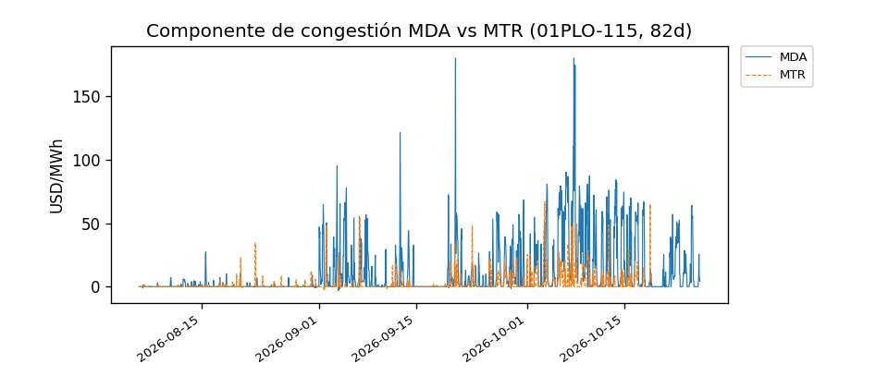
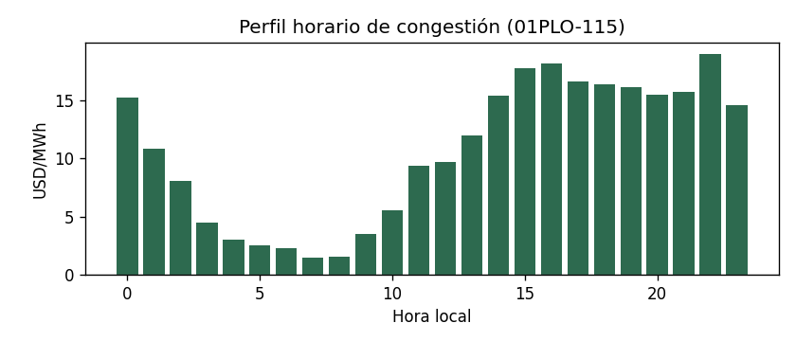 | 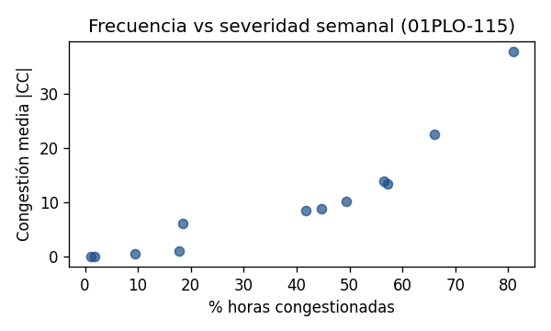
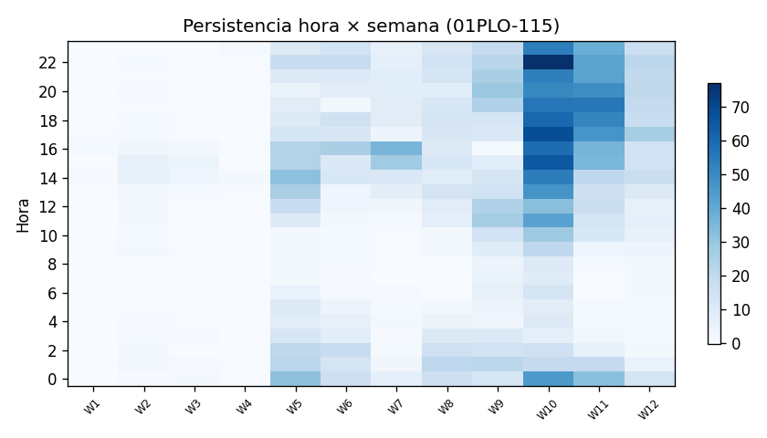 | 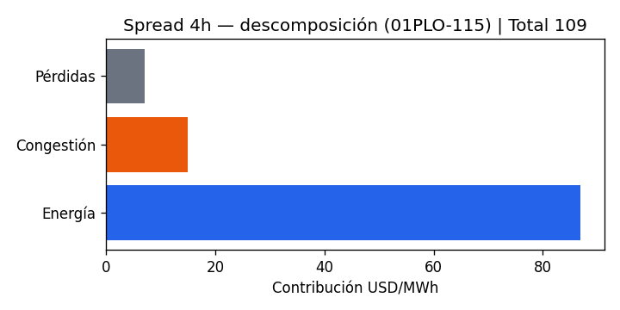
Interpretación BESS de congestión (nodal)
Lectura nodal ESTRUCTURAL en ventana 82d: persistencia semanal 75%, correlación MDA/MTR del componente 0.31. Horas que elevan el precio: 22h, 16h, 15h; horas que lo deprimen: ninguna destacada. Congestión explica 14% del spread bruto 4h en el bloque óptimo 4h (efecto menor sobre el spread). No se atribuyen líneas de transmisión sin fuente de restricciones vinculantes.

8. 03CLN-230 — Diagnóstico de congestión nodal
Colotlán · Noroeste · SIN 230 kV
Congestión CENACE interpretada desde la perspectiva de inversión BESS (lectura nodal)
Horas congestionadas | Prom. |CC| | P95 CC+ | P5 CC− | Persistencia | Corr. MDA/MTR | Dependencia (CDR)
416 h | 5 | 18 | -0 | 100% | 0.22 | 8% (efecto menor sobre el spread)
Métricas y gráficas validadas a partir de series CENACE para la semana de corte indicada.
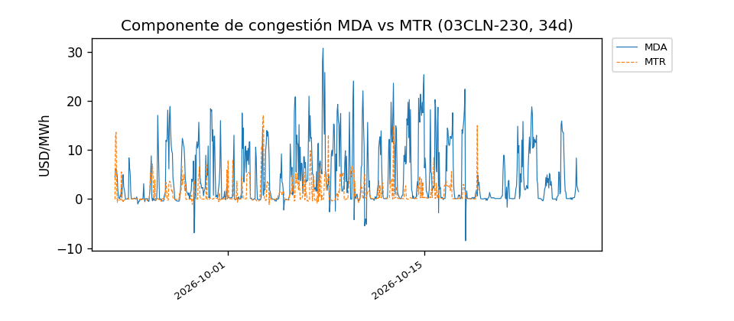
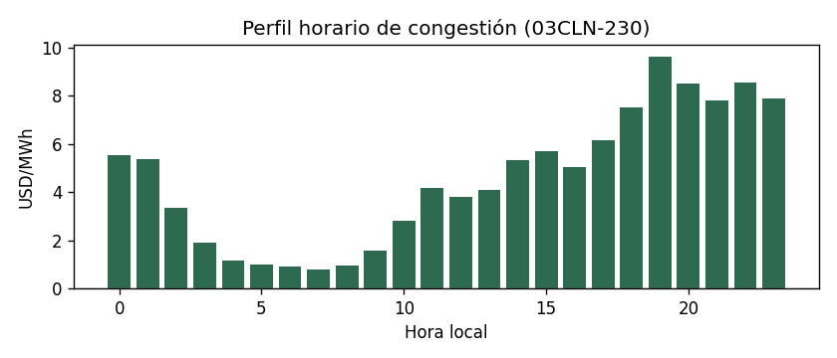 | 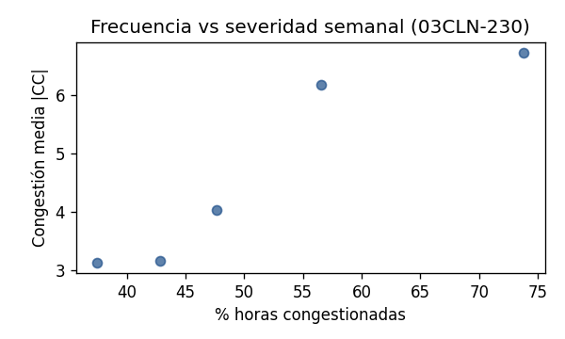
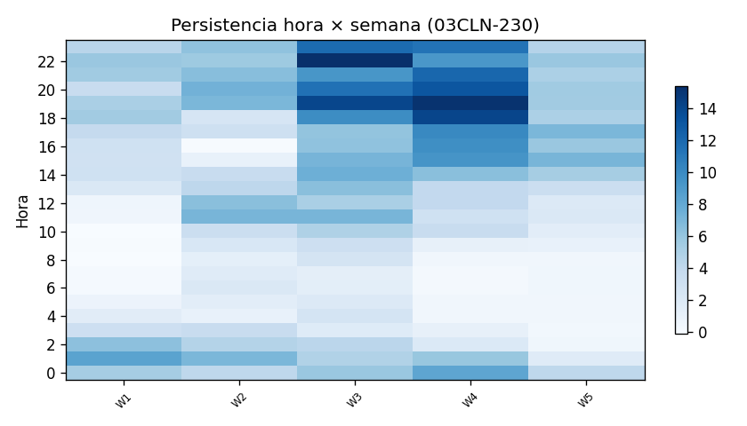 | 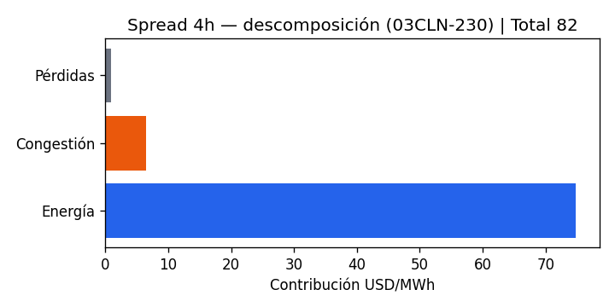
Interpretación BESS de congestión (nodal)
Lectura nodal EMERGENTE en ventana 34d: persistencia semanal 100%, correlación MDA/MTR del componente 0.22. Horas que elevan el precio: 19h, 22h, 20h; horas que lo deprimen: ninguna destacada. Congestión explica 8% del spread bruto 4h en el bloque óptimo 4h (efecto menor sobre el spread). No se atribuyen líneas de transmisión sin fuente de restricciones vinculantes.

9. 04AHO-115 — Diagnóstico de congestión nodal
Nodo 04AHO-115 · SIN (aleatorio) · SIN 115 kV
Congestión CENACE interpretada desde la perspectiva de inversión BESS (lectura nodal)
Horas congestionadas | Prom. |CC| | P95 CC+ | P5 CC− | Persistencia | Corr. MDA/MTR | Dependencia (CDR)
727 h | 22 | 2 | -88 | 100% | 0.36 | -18% (efecto menor sobre el spread)
Métricas y gráficas validadas a partir de series CENACE para la semana de corte indicada.
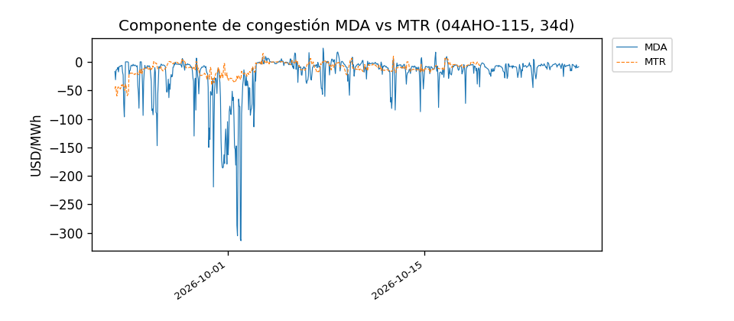
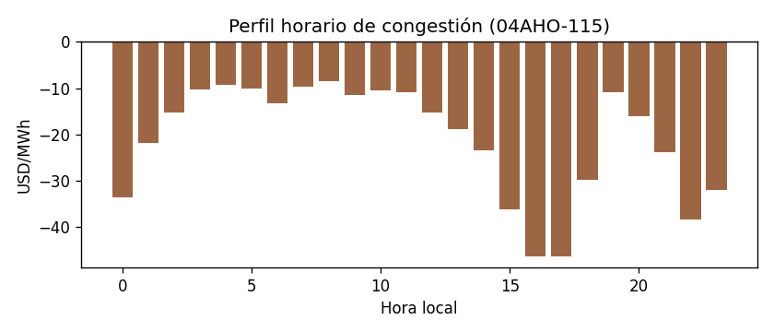 | 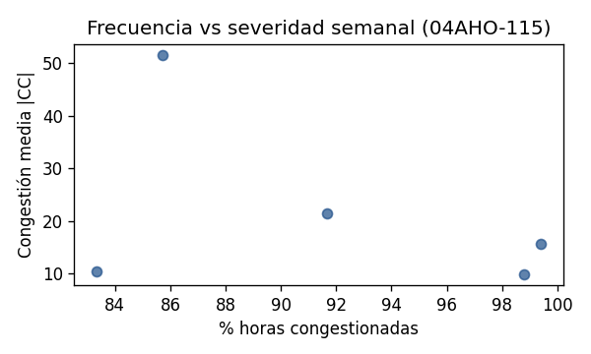
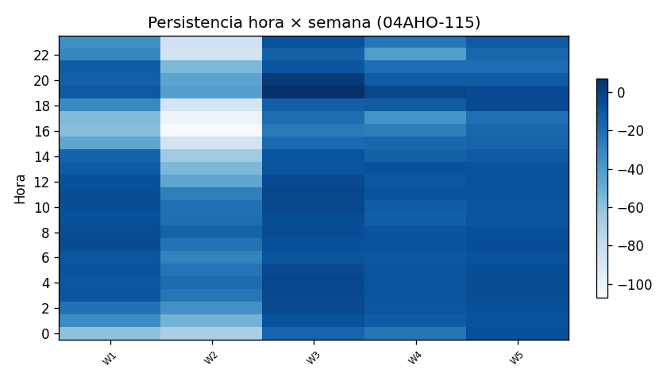 | 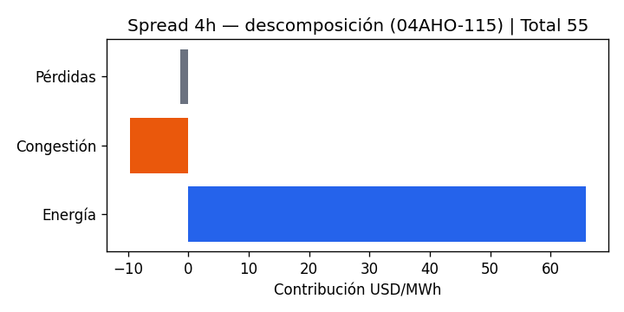
Interpretación BESS de congestión (nodal)
Lectura nodal EMERGENTE en ventana 34d: persistencia semanal 100%, correlación MDA/MTR del componente 0.36. Horas que elevan el precio: ninguna destacada; horas que lo deprimen: 17h, 16h, 22h. Congestión explica -18% del spread bruto 4h en el bloque óptimo 4h (efecto menor sobre el spread). No se atribuyen líneas de transmisión sin fuente de restricciones vinculantes.

10. 06GDL-115 — Diagnóstico de congestión nodal
Nodo 06GDL-115 · SIN (aleatorio) · SIN 115 kV
Congestión CENACE interpretada desde la perspectiva de inversión BESS (lectura nodal)
Horas congestionadas | Prom. |CC| | P95 CC+ | P5 CC− | Persistencia | Corr. MDA/MTR | Dependencia (CDR)
624 h | 3 | 9 | -7 | 75% | 0.01 | 1% (efecto menor sobre el spread)
Métricas y gráficas validadas a partir de series CENACE para la semana de corte indicada.
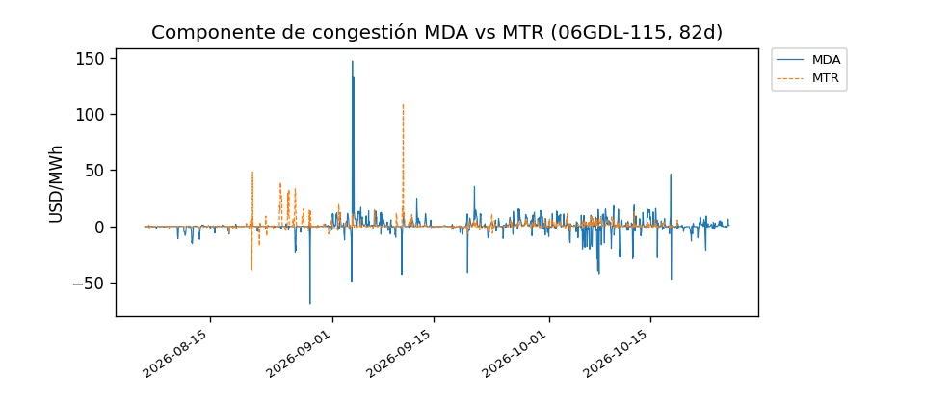
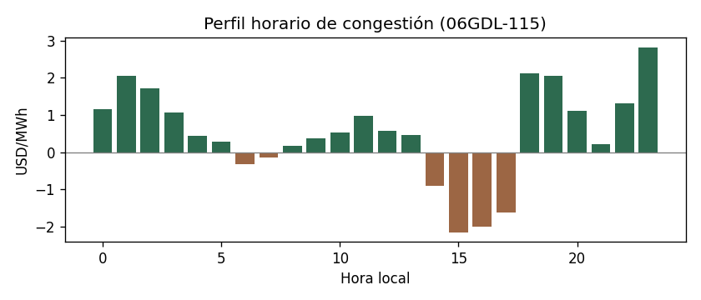 | 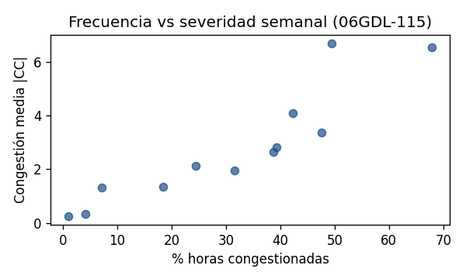
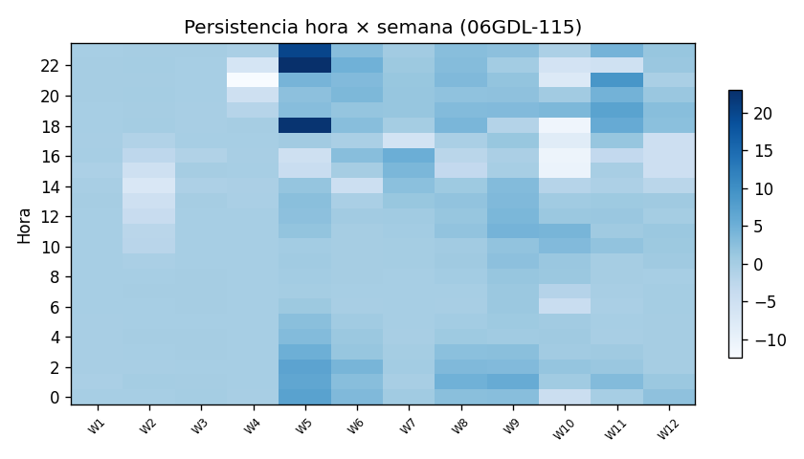 | 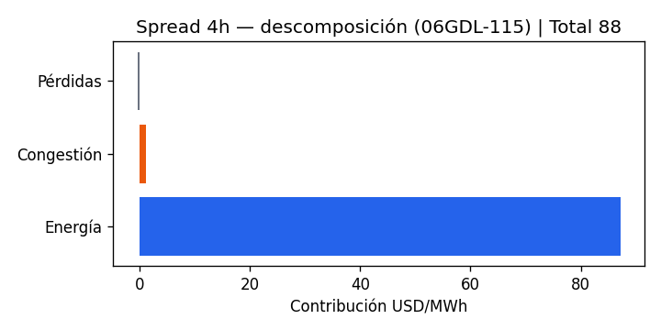
Interpretación BESS de congestión (nodal)
Lectura nodal ESTRUCTURAL en ventana 82d: persistencia semanal 75%, correlación MDA/MTR del componente 0.01. Horas que elevan el precio: 23h, 18h, 1h; horas que lo deprimen: 15h, 16h. Congestión explica 1% del spread bruto 4h en el bloque óptimo 4h (efecto menor sobre el spread). No se atribuyen líneas de transmisión sin fuente de restricciones vinculantes.

11. Vista comparativa BESS
  - ¿Qué nodo merece un modelado más profundo?

Matriz de decisión
Nodo | Calidad de spread | Persistencia congestión | Saturación duración | Calidad de datos | Acción
01PLO-115  Nodo 01PLO-115 | Alta | Baja-media | 4h | Alta (85/100) | AVANZAR A MODELO DETALLADO
03CLN-230  Colotlán | Alta | Baja-media | 4h | Alta (85/100) | AVANZAR A MODELO DETALLADO
04AHO-115  Nodo 04AHO-115 | Alta | Baja-media | 4h | Alta (85/100) | AVANZAR A MODELO DETALLADO
06GDL-115  Nodo 06GDL-115 | Alta | Baja-media | 4h | Alta (85/100) | AVANZAR A MODELO DETALLADO
Regla de lectura
“Dimensionamiento detallado” no significa “invertir”. Significa que el nodo superó el cribado de mercado y debe pasar a una evaluación técnica, financiera y de interconexión.

Narrativa de ranking de la semana
El nodo líder 01PLO-115 encabeza el ranking con 78/100 puntos y spread 4h de 31.4 USD/MWh.
03CLN-230 destaca por momentum relativo dentro de la selección.
Mayor intensidad de congestión material comparable (21d): 04AHO-115 (94% de horas con |CC| material, 473 h en ventana).
Los valores anualizados 6h y 8h son techo horario óptimo (upper bound), fuera de la ventana fija 4h del cribado alcanzable.
**01PLO-115** — Puntos 78/100 (-7 pts, Debilitándose). Anual 4h cribado: 845.0 MXN/kW-year (45.9 USD/kW-year @ 18.41 MXN/USD); techo 6h/8h: 1942.4 MXN/kW-year (105.5 USD/kW-year @ 18.41 MXN/USD) / 2227.6 MXN/kW-year (121.0 USD/kW-year @ 18.41 MXN/USD). CDR 14% (efecto menor sobre el spread).
**03CLN-230** — Puntos 78/100 (-7 pts, Debilitándose). Anual 4h cribado: 641.2 MXN/kW-year (34.8 USD/kW-year @ 18.41 MXN/USD); techo 6h/8h: 1286.2 MXN/kW-year (69.9 USD/kW-year @ 18.41 MXN/USD) / 1451.7 MXN/kW-year (78.9 USD/kW-year @ 18.41 MXN/USD). CDR 8% (efecto menor sobre el spread).
**04AHO-115** — Puntos 78/100 (-9 pts, Debilitándose). Anual 4h cribado: 653.2 MXN/kW-year (35.5 USD/kW-year @ 18.41 MXN/USD); techo 6h/8h: 915.8 MXN/kW-year (49.7 USD/kW-year @ 18.41 MXN/USD) / 936.4 MXN/kW-year (50.9 USD/kW-year @ 18.41 MXN/USD). CDR -18% (efecto menor sobre el spread).
**06GDL-115** — Puntos 75/100 (-8 pts, Debilitándose). Anual 4h cribado: 645.7 MXN/kW-year (35.1 USD/kW-year @ 18.41 MXN/USD); techo 6h/8h: 962.3 MXN/kW-year (52.3 USD/kW-year @ 18.41 MXN/USD) / 1008.1 MXN/kW-year (54.8 USD/kW-year @ 18.41 MXN/USD). CDR 1% (efecto menor sobre el spread).
Cribados fuera de los cuatro:
- 03FRN-115: 73 pts, spread 4h 463.6 MXN/MWh (25.2 USD/MWh @ 18.41 MXN/USD), congestión recurrente
- 03SLW-115: 72 pts, spread 4h 431.0 MXN/MWh (23.4 USD/MWh @ 18.41 MXN/USD), congestión recurrente
- 03GTO-115: 71 pts, spread 4h 451.5 MXN/MWh (24.5 USD/MWh @ 18.41 MXN/USD), congestión recurrente
- 03LDE-230: 69 pts, spread 4h 424.1 MXN/MWh (23.0 USD/MWh @ 18.41 MXN/USD), congestión recurrente
La matriz comparativa prioriza persistencia de spread y calidad de congestión por encima de picos aislados.

Cambio frente a la semana anterior
Nodo | Cambio puntuación | Cambio spread 4h | Cambio congestión | Estado
01PLO-115  Nodo 01PLO-115 | -7 pts | -50.5% | +0 h | Debilitándose
03CLN-230  Colotlán | -7 pts | -44.2% | n/d | Debilitándose
04AHO-115  Nodo 04AHO-115 | -9 pts | -32.7% | n/d | Debilitándose
06GDL-115  Nodo 06GDL-115 | -8 pts | -39.5% | +0 h | Debilitándose

12. Conclusión para inversionistas
  - Cinco conclusiones de la semana
- El nodo 01PLO-115 lidera la puntuación BESS (78/100).
- Mayor intensidad de congestión material comparable (21d): 04AHO-115 (473 h, 94% de horas).
- Spread MDA 4h líder: 01PLO-115 (31.4 USD/MWh).
- Los gráficos por nodo muestran forma horaria, curva de duración y congestión sin afirmar causalidad física.
- Este informe es cribado de mercado; no es recomendación de inversión ni TIR verificable.
Línea final
Líder: 01PLO-115, puntuación BESS 78/100. Spread 4h alcanzable: 578.8 MXN/MWh (31.4 USD/MWh @ 18.41 MXN/USD). Valor bruto anualizado 4h: 845.0 MXN/kW-year (45.9 USD/kW-year @ 18.41 MXN/USD). CDR 14% del valor 4h optimizado — congestión efecto menor sobre el spread. Decisión: AVANZAR A MODELO DETALLADO.

Lista de seguimiento para la próxima semana
Nodo | Señal a vigilar | Disparador de promoción | Último análisis
— | — | — | —
— | — | — | —
— | — | — | —
— | — | — | —

Nota metodológica
Fuentes: CENACE MDA/MTR PML y componentes. Spreads: definición alcanzable (regla fija MDA) y techo (optimización diaria). Congestión: componente PML en Fase 1. Causas físicas no confirmadas sin evidencia de topología o falla.

